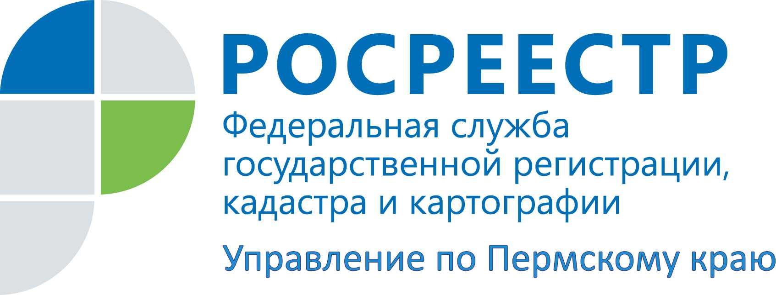

ПРЕСС-РЕЛИЗ

Что нового в регистрации права на общее имущество в многоквартирном доме? Росреестр разбирается

В декабре 2021 года в Закон о государственной регистрации недвижимости были внесены изменения.
Земельный участок, на котором расположен многоквартирный жилой дом, является общим имуществом и принадлежит на праве общей долевой собственности собственникам помещений в данном многоквартирном доме.
В настоящее время требование об одновременной государственной регистрации права на общее имущество и регистрации права собственности на помещение в многоквартирном доме установлено только для регистрации права собственности на первое помещение в многоквартирном доме.
Светлана Ильиных, заместитель руководителя Управления Росреестра по Пермскому краю, комментирует ситуацию на примере квартиры:
«Если в Едином государственном реестре недвижимости содержится информация о земельном участке под многоквартирным домом, то при государственной регистрации права собственности на любую первую квартиру в многоквартирном доме одновременно регистрируется право общей долевой собственности собственника этой квартиры на данный земельный участок. В этом случае не потребуется заявление правообладателя и уплата им государственной пошлины.
А вот собственники других квартир в многоквартирном доме будут регистрировать права на земельный участок, являющийся общим имуществом, уже в заявительном порядке после представления ими заявления о регистрации права долевой собственности и уплаты государственной пошлины в размере 200 рублей в соответствии с Налоговым кодексом».
Для сведения.
В отношении одной квартиры в многоквартирном доме вносится одна запись о регистрации права общей долевой собственности на земельный участок без указания размера доли и имени собственника (собственников). Вместо данных сведений указывается кадастровый номер квартиры.

Об Управлении Росреестра по Пермскому краю
Управление Федеральной службы государственной регистрации, кадастра и картографии (Росреестр) по Пермскому краю является территориальным органом федерального органа исполнительной власти, осуществляющим функции по государственному кадастровому учету и государственной регистрации прав на недвижимое имущество и сделок с ним, землеустройства, государственного мониторинга земель, а также функции по федеральному государственному надзору в области геодезии и картографии, государственному земельному надзору, надзору за деятельностью саморегулируемых организаций оценщиков, контролю деятельности саморегулируемых организаций арбитражных управляющих, организации работы Комиссии по оспариванию кадастровой стоимости объектов недвижимости. Осуществляет контроль за деятельностью подведомственного учреждения Росреестра - филиала ФГБУ «ФКП Росреестра» по Пермскому краю по предоставлению государственных услуг Росреестра. Руководитель Управления Росреестра по Пермскому краю – Лариса Аржевитина.
Сайт Росреестра: http://rosreestr.gov.ru/
http://vk.com/public49884202 | https://www.instagram.com/rosreestr59/  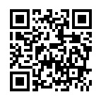

Контакты для СМИ
Пресс-служба Управления Федеральной службы
государственной регистрации, кадастра и картографии (Росреестр) по Пермскому краю

+7 (342) 205-95-58 (доб. 0214, 0216, 0219)

